**FICHE D’INSCRIPTION « STAGE FOOTBALL CAP OUEST »**

**Semaine du 22 au 25 Février 2016**

NOM : ……………………………………………………………………………………………

PRENOM : …………………………………………………………………………………………

DATE DE NAISSANCE : ………………………………………………………………

ADRESSE : ………………………………………………………………………………………

 ……………………………………………………………………………………………………………

E-MAIL : …………………………………………………………………………………………

🕿 : ……………………………………………………………………………………………

PORTABLE : ……………………………………………………………………………………

Je soussigné(e) : ………………………………………………………………………………

Responsable de ……………………………………………………………………………

Inscris mon enfant à la semaine « Stage Foot »

**Le 22 et 23 (U6-U9) de 14h à 18h □**

**Le 24 et 25 (U11-U13) de 14h à 18h □**

**Fait à Poitiers, le Signature des parents,**











**Semaine du 22 au 25 Février 2016**

**« Stage Football autour du Programme Educatif Fédéral »**

***Au Terrain St Nicolas (Poitiers)***

**Tarif : 5€**

******STAGE FOOT**

BUT DE L’ACTION :

**Promouvoir les activités physiques et sportives sur le quartier de Poitiers-Ouest**

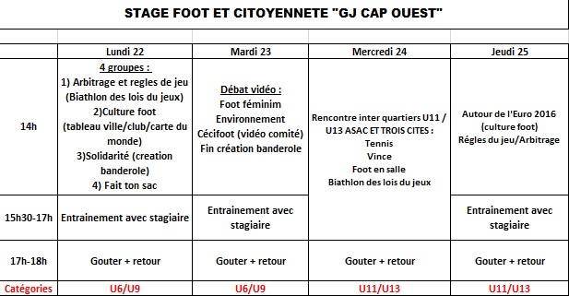

**ACCEUIL DES PARENTS AU TERRAIN ST NICOLAS ENTRE 17H30 et 18H**

**Contact:**

Hugo Forget Tel: 06 18 51 00 26

Centre Socio Culturel de la Blaiserie

Rue des frères Montgolfier

86000 Poitiers

**CHARTE DU SPORTIF**

**Je m’engage à :**

**Etre présent et à l’heure au Terrain St Nicolas**

**Prévenir obligatoirement Hugo en cas d’absence**

**A avoir mes affaires de sport :**

**- Chaussures**

**- Tee shirt**

**- Short ou survêtement**

**- Chaussettes**

**- Affaires de rechange**

**A Respecter les personnes présentes à nos côtés :**

**- Mes copains partenaires**

**- Les adversaires**

**- Les bénévoles**

**Aider mes copains quand ils sont en difficulté**

**Ne pas dire de « gros mots » et des insultes**

**Respecter le matériel et les installations et aider au rangement**

**Etre à l’écoute et respecter les consignes lors des séances.**

**LE SPORT EST AVANT TOUT UN JEU,**

**DONC UN PLAISIR**